KARYA TULIS ILMIAH

EFEKTIFITAS AERASI-FILTRASI BATU KALI DAN ADSORBSI MEDIA ARANG AKTIF BATOK KELAPA PADA PENURUNAN KADAR BOD DAN COD LIMBAH TAHU

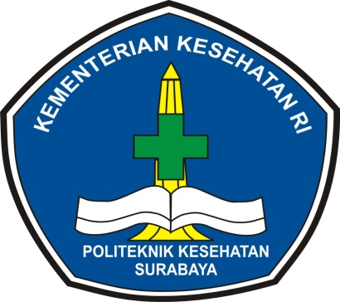

FEBRIANA IKASARI
P27833218070

KEMENTERIAN KESEHATAN REPUBLIK INDONESIA
POLITEKNIK KESEHATAN SURABAYA
JURUSAN KESEHATAN LINGKUNGAN
PROGRAM STUDI SANITASI
PROGRAM DIPLOMA III KAMPUS MAGETAN
Jl. Tripandita No. 06 Telp (0351) 895315
TAHUN 2021

